แบบทดสอบวัดความสามารถด้านการพูด

ตอนที่ 1 : การพูดคำศัพท์จากภาพ (คะแนนเต็ม 5 คะแนน)
คำชี้แจง : ให้นักเรียนดูภาพที่กำหนดให้และบอกคำศัพท์จากภาพ

1.
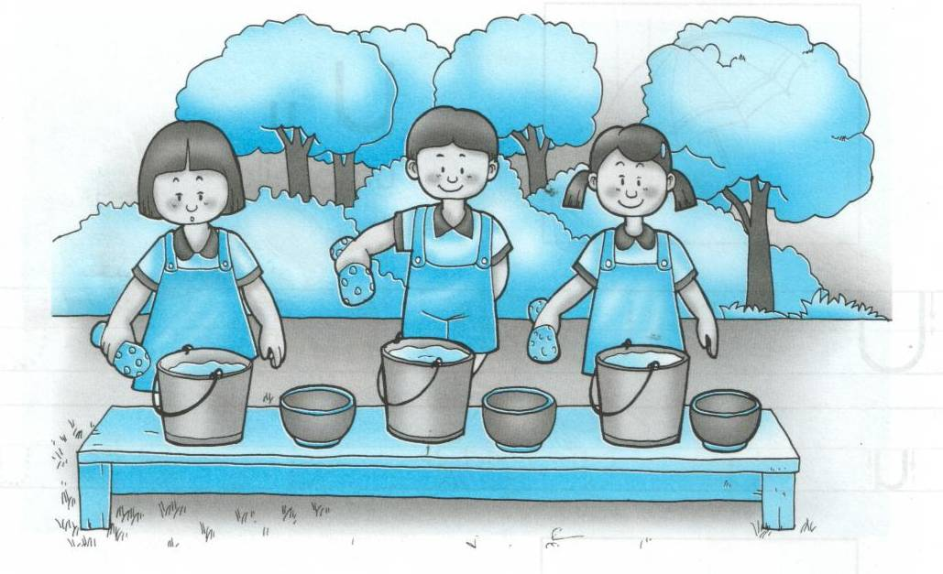

คำศัพท์จากภาพ คือ ____________________________________________________
__________________________________________________________________________
__________________________________________________________________________

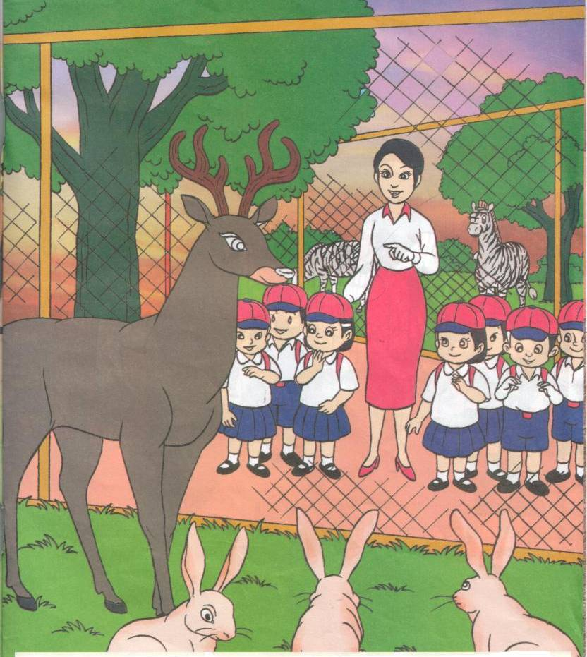
2.

คำศัพท์จากภาพ คือ _________________________________________________
_______________________________________________________________________
_______________________________________________________________________

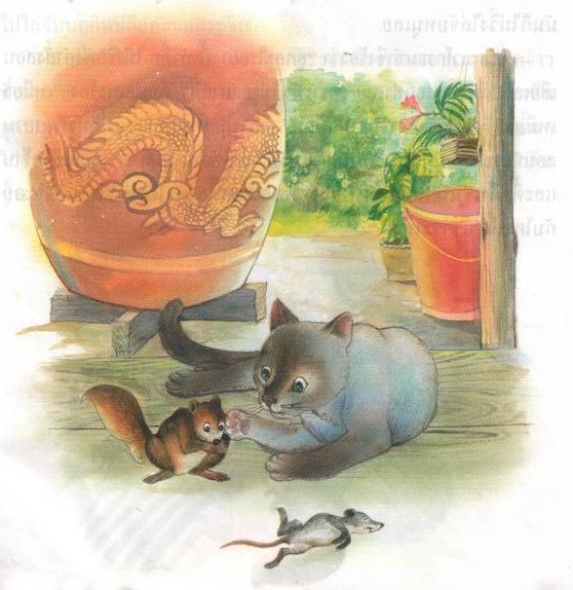
3.

คำศัพท์จากภาพ คือ _________________________________________________
_______________________________________________________________________
_______________________________________________________________________
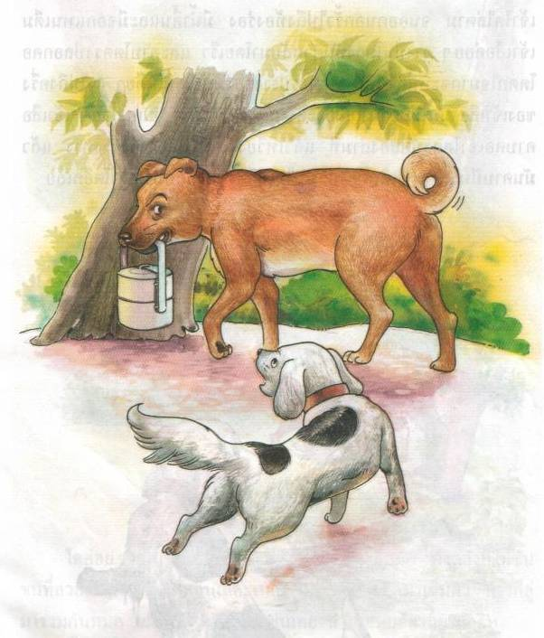
4.

คำศัพท์จากภาพ คือ _________________________________________________
_______________________________________________________________________
_______________________________________________________________________

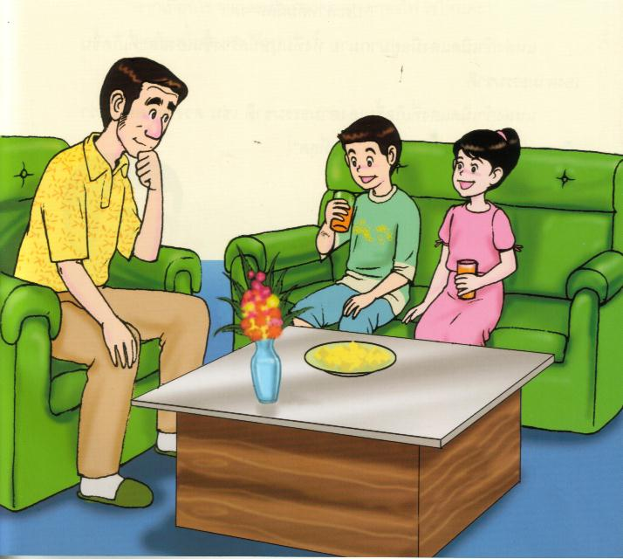
5.

คำศัพท์จากภาพ คือ _________________________________________________
_______________________________________________________________________
_______________________________________________________________________
คำตอบ

ข้อ | ภาพ | คำตอบ
1 |  | นักเรียน, ต้นไม้, โต๊ะ,  ถังน้ำ, ขวดน้ำ
2 |  | ครู, นักเรียน, กวาง,  กระต่าย, ต้นไม้, หญ้า
3 |  | แมว, กระรอก, หนู,  โอ่งน้ำ, ถังน้ำ,  ดอกกล้วยไม้

คำตอบ

ข้อ | ภาพ | คำตอบ
4 |  | สุนัข, ปิ่นโต, ต้นไม้
5 | 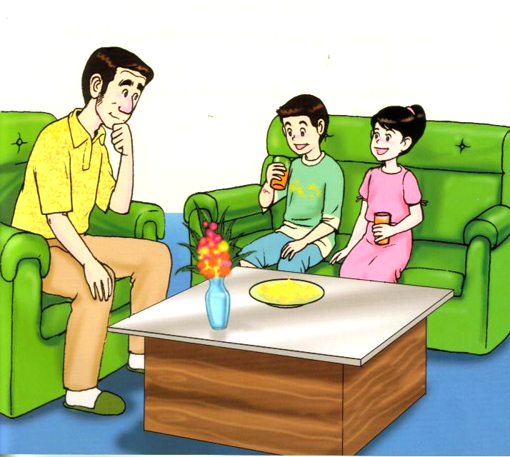 | คน 3 คน, แจกันดอกไม้, จาน, โต๊ะ, เก้าอี้,  ชุดรับแขก

